Городская Дума
г. Дзержинска

Р Е Ш Е Н И Е
от 30 мая 2013 г. № 570

О внесении изменений в Правила
землепользования и застройки
городского округа город Дзержинск

В соответствии с Градостроительным кодексом Российской Федерации, Федеральным законом от 06.10.2003 №131-ФЗ «Об общих принципах организации местного самоуправления в Российской Федерации», Уставом городского округа город Дзержинск, с учетом протокола проведения публичных слушаний от 15 мая 2013 года №4-И и заключения о результатах публичных слушаний от 15 мая 2013 года по проекту о внесении изменений в Правила землепользования и застройки городского округа город Дзержинск в части изменения зоны СХ-1 - зона сельскохозяйственного использования на территории земельного участка, кадастровый номер 52:21:0000287:322, расположенного по адресу: Нижегородская область, город Дзержинск, поселок Дачный, на зону Ж-3П - зона индивидуальной усадебной жилой застройки проектная, Городская Дума решила:

1. Внести в Правила землепользования и застройки городского округа город Дзержинск, утвержденные постановлением Городской Думы от 23.06.2009 №481 (с изменениями от 09.02.2010 №545, от 29.06.2010 №583, от 14.07.2010
№595, от 25.11.2010 №15, от 27.01.2011 №33, от 03.03.2011 №45, от 30.06.2011 №126, №127, №128, от 31.08.2011 №151, от 29.09.2011 №179, №180, №181, №182, №183, №184, №185, №186, от 27.10.2011 №201, от 31.01.2012 №241, №242, №243, №244, от 23.03.2012 №266, №267, №268, от 12.04.2012 №292, №293, от 28.05.2012 №333, от 27.09.2012 №408, №409, №410, №411, №412, от 22.11.2012 №443, от 23.11.2012 №454, от 31.01.2013 №479) следующие изменения:
в статье 42 «Схема градостроительного зонирования территории города», статье 48 «Схема градостроительного зонирования территории города (ограниченного пользования)», статье 49 «Схема градостроительного зонирования территории города (границы территориальных зон на электронном носителе)» изменить зону СХ-1 - зона сельскохозяйственного использования на территории земельного участка кадастровый номер 52:21:0000287:322 расположенного по адресу: Нижегородская область, город Дзержинск, поселок Дачный, на зону Ж-3П - зона индивидуальной усадебной жилой застройки проектная, согласно Приложению.
2. Администрации города:
1) опубликовать изменения в Правила землепользования и застройки городского округа город Дзержинск в средствах массовой информации;
2) разместить на официальном сайте Администрации города изменения в Правила землепользования и застройки городского округа город Дзержинск.
3. Настоящее решение опубликовать в средствах массовой информации.
4. Настоящее решение вступает в силу после его официального опубликования.
5. Контроль за исполнением настоящего решения возложить на комитет Городской Думы по строительству, архитектуре и землепользованию.

Глава города В.А. Чумазин

Приложение
к решению Городской Думы
от 30 мая 2013г. № 570

ФРАГМЕНТ КАРТЫ ПРОЕКТ О ВНЕСЕНИИ ИЗМЕНЕНИЙ В ПЗЗ
градостроительного зонирования территории города по изменению зоны СХ-1-зона сельскохозяйственного из Правил землепользования и застройки использования на территории земельного участка кадастровый
городского округа город Дзержинск номер 52:21:0000287:322 расположенного по адресу: Нижегородская
область, город Дзержинск, поселок Дачный, на зону Ж-3П - зона индивидуальной усадебной жилой застройки проектная

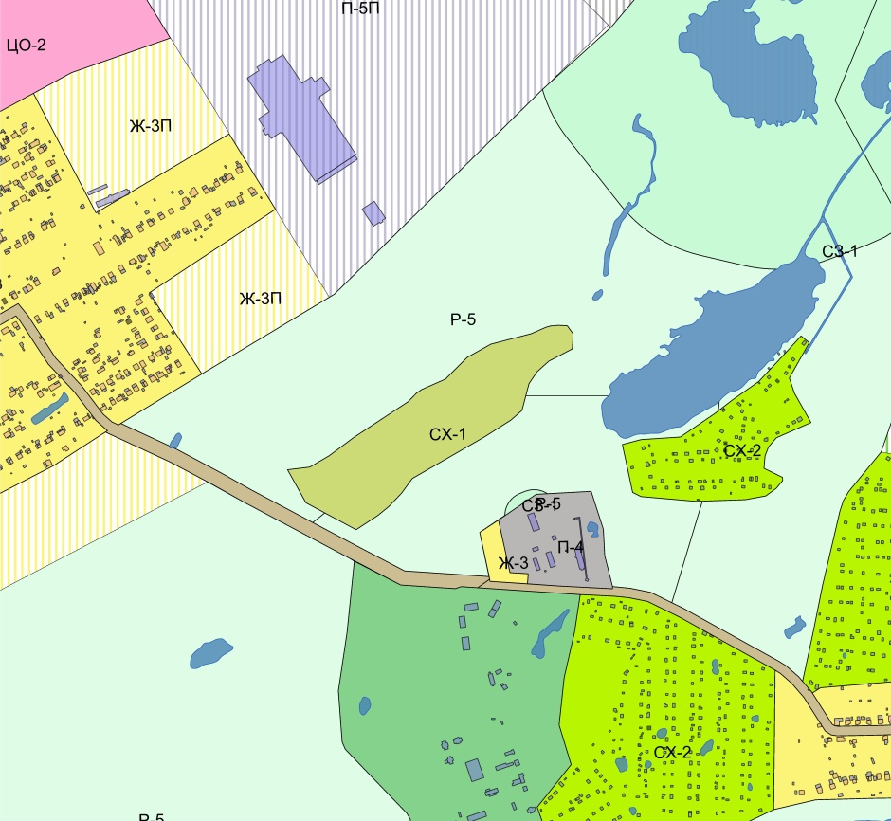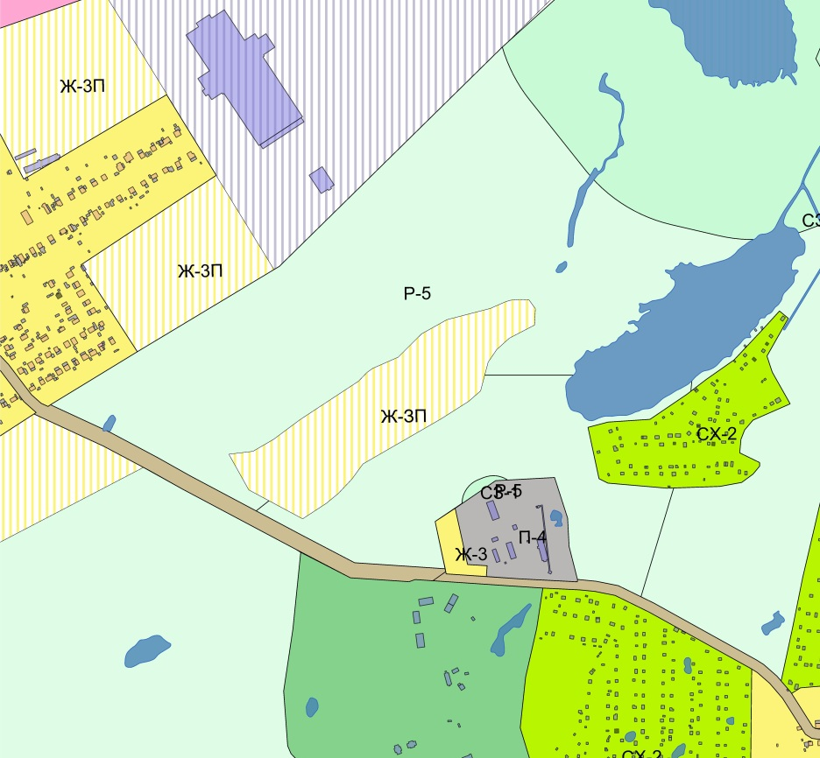

(Приложение подготовлено на основании обращения
Федерального фонда содействия развитию жилищного строительства)
Начальник УАГ А.И. Дементьев

